ГБДОУ Уфимский детский сад для детей с ОВЗ №6

Доклад на тему:

Декоративно - прикладное искусство, как средство развития творческих способностей детей с ОВЗ

Подготовила:

Курбанова Г.Р.

Уфа 2024 г

*«Чем больше уверенности в движениях детской руки, тем тоньше взаимодействие руки с орудием труда, сложнее движения, ярче творческая стихия детского разума. А чем больше мастерства в детской руке, тем ребенок умнее» В. А. Сухомлинский*

Одно из направлений, которое способствует комплексному развитию дошкольников с ОВЗ – это декоративно - прикладное искусство. **Этот вид деятельности связан с эстетической стороной жизни детей, в ней находят свое отражение особенности восприятия человеком окружающего мира, его явлений и законов.** В процессе деятельности у детей развивается мышление, мелкая моторика руки, воображение, обогащается мировоззрение и эмоционально-эстетическое восприятие.

Обучающиеся с особенностями в развитии, не менее талантливы и одарены, чем здоровые дети. Огромным плюсом является то, что воспитаннику с ОВЗ подвластны разные виды деятельности ДПИ, сложность одного задания можно варьировать. Воспитанники могут добиваться результатов и перешагивать на более сложную ступень, получая огромное удовольствие от итогов своего творчества.

Правда, для развития способностей у детей с ОВЗ нужны специальные условия, помощь и поддержка.

Прикладное искусство имеет широкий спектр материалов, из которых можно выполнять различные изделия. Это ткань, древесина, камень, бумага, метал, глина. Характерная особенность предмета ДПИ заключается в декоративности изделий, что близко к творчеству ребенка, привлекает своей яркостью и самобытностью. Одно из главных преимуществ то, что воспитанники видят результат своего творчества и могут ему найти применение в жизни, например: сделать подарок другу, родителям, и тем самым принести частичку радости своим близким, украсить интерьер своей квартиры т. д.

Какие же виды декоративно-прикладного искусства доступны детям с ограниченными возможностями?

 Рассмотрим несколько вариантов:

 1) **Бисероплетение**– создание украшений, художественных изделий из бисера, в котором, в отличие от других техник, где он применяется, бисер является не только декоративным элементом, но и конструктивно-технологическим.

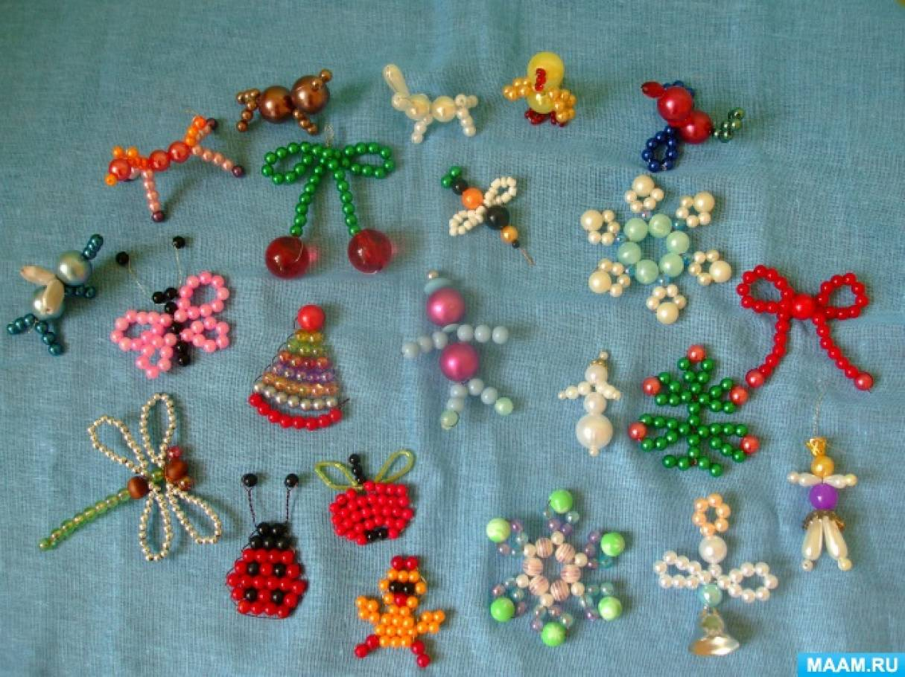

**2) Макраме** – техника узелкового плетения.

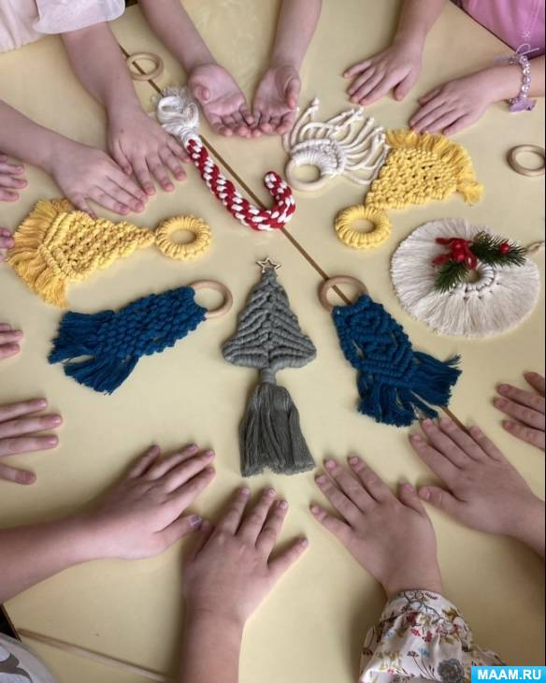

3) **Квиллинг** (бумагокручение) – искусство изготовления плоских или объёмных композиций из скрученных в спиральки длинных и узких полосок бумаги. Сегодня квиллинг используется для декора поздравительных открыток, памятных фотоальбомов, подарочных упаковок, сувениров, а также для создания картин.

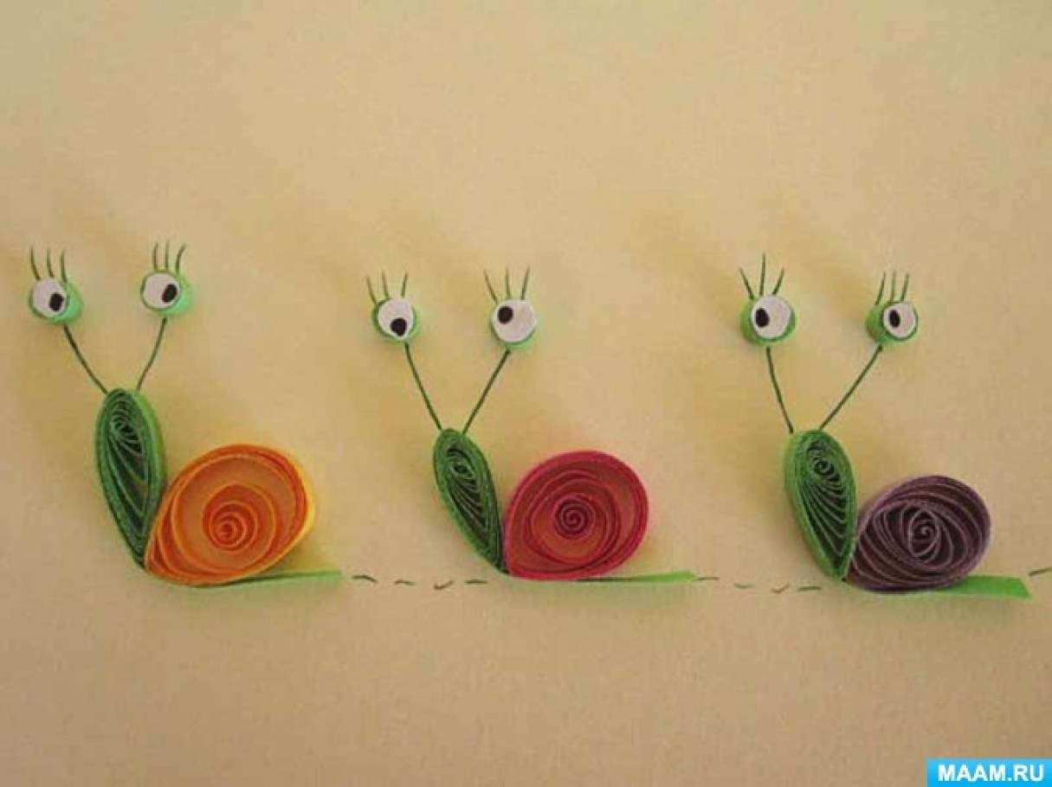

4) **Пирография** – техника декоративно-прикладного искусства, при которой на поверхность какого-либо органического материала (древесины, фанеры, пробки, бумаги, картона, фетра, пластмассы, кожи, ткани) при помощи раскалённой иглы наносится рисунок.

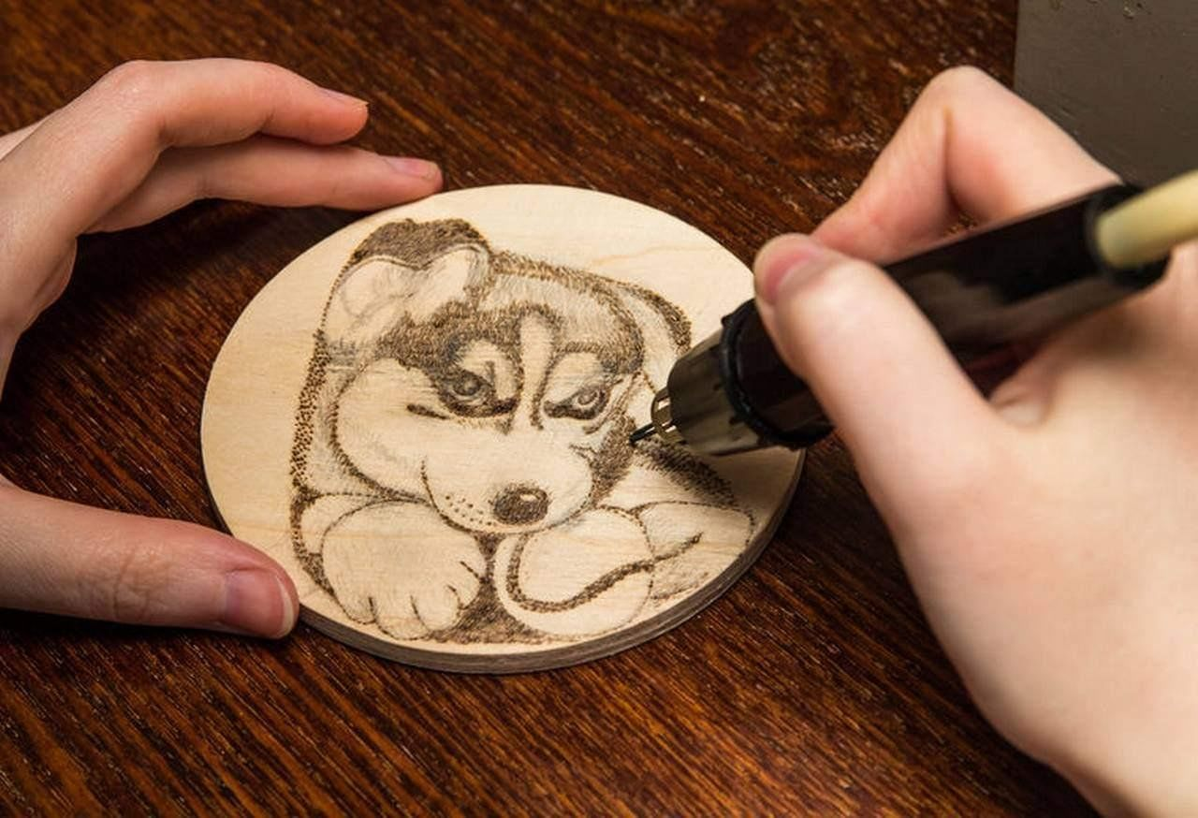

5) **Витраж** – произведение декоративного искусства изобразительного или орнаментального характера из цветного стекла, рассчитанное на сквозное освещение и предназначенное для заполнения проёма, чаще всего оконного, в каком-либо архитектурном сооружении.

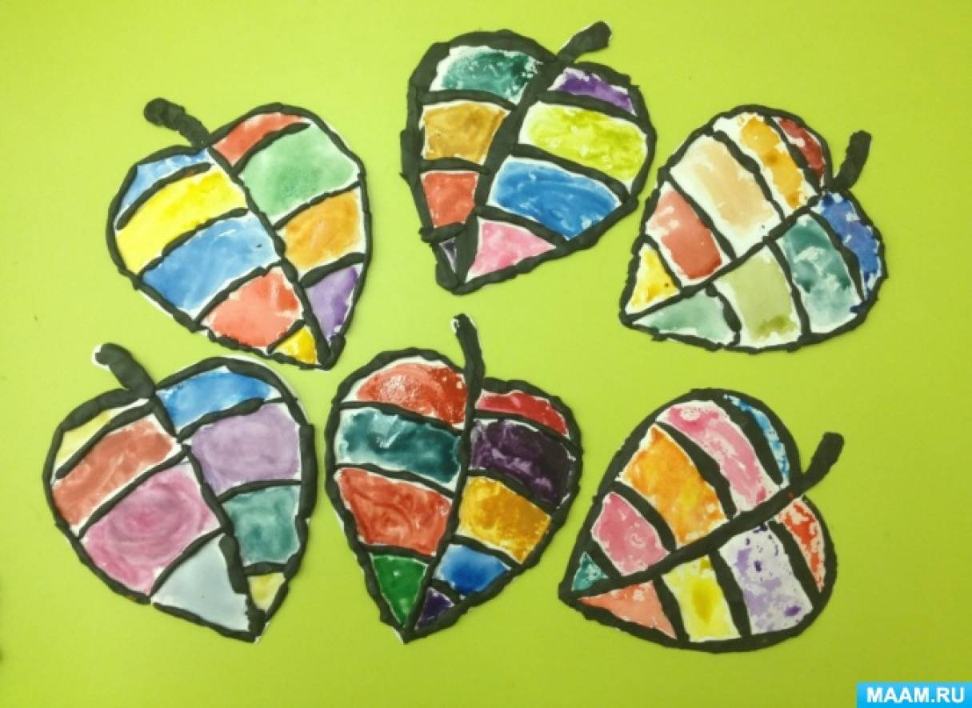

6) **Оригами** – древнее искусство складывания фигурок из бумаги.

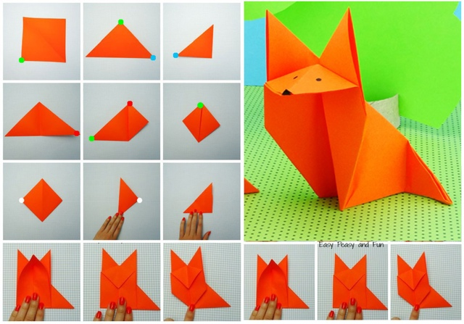

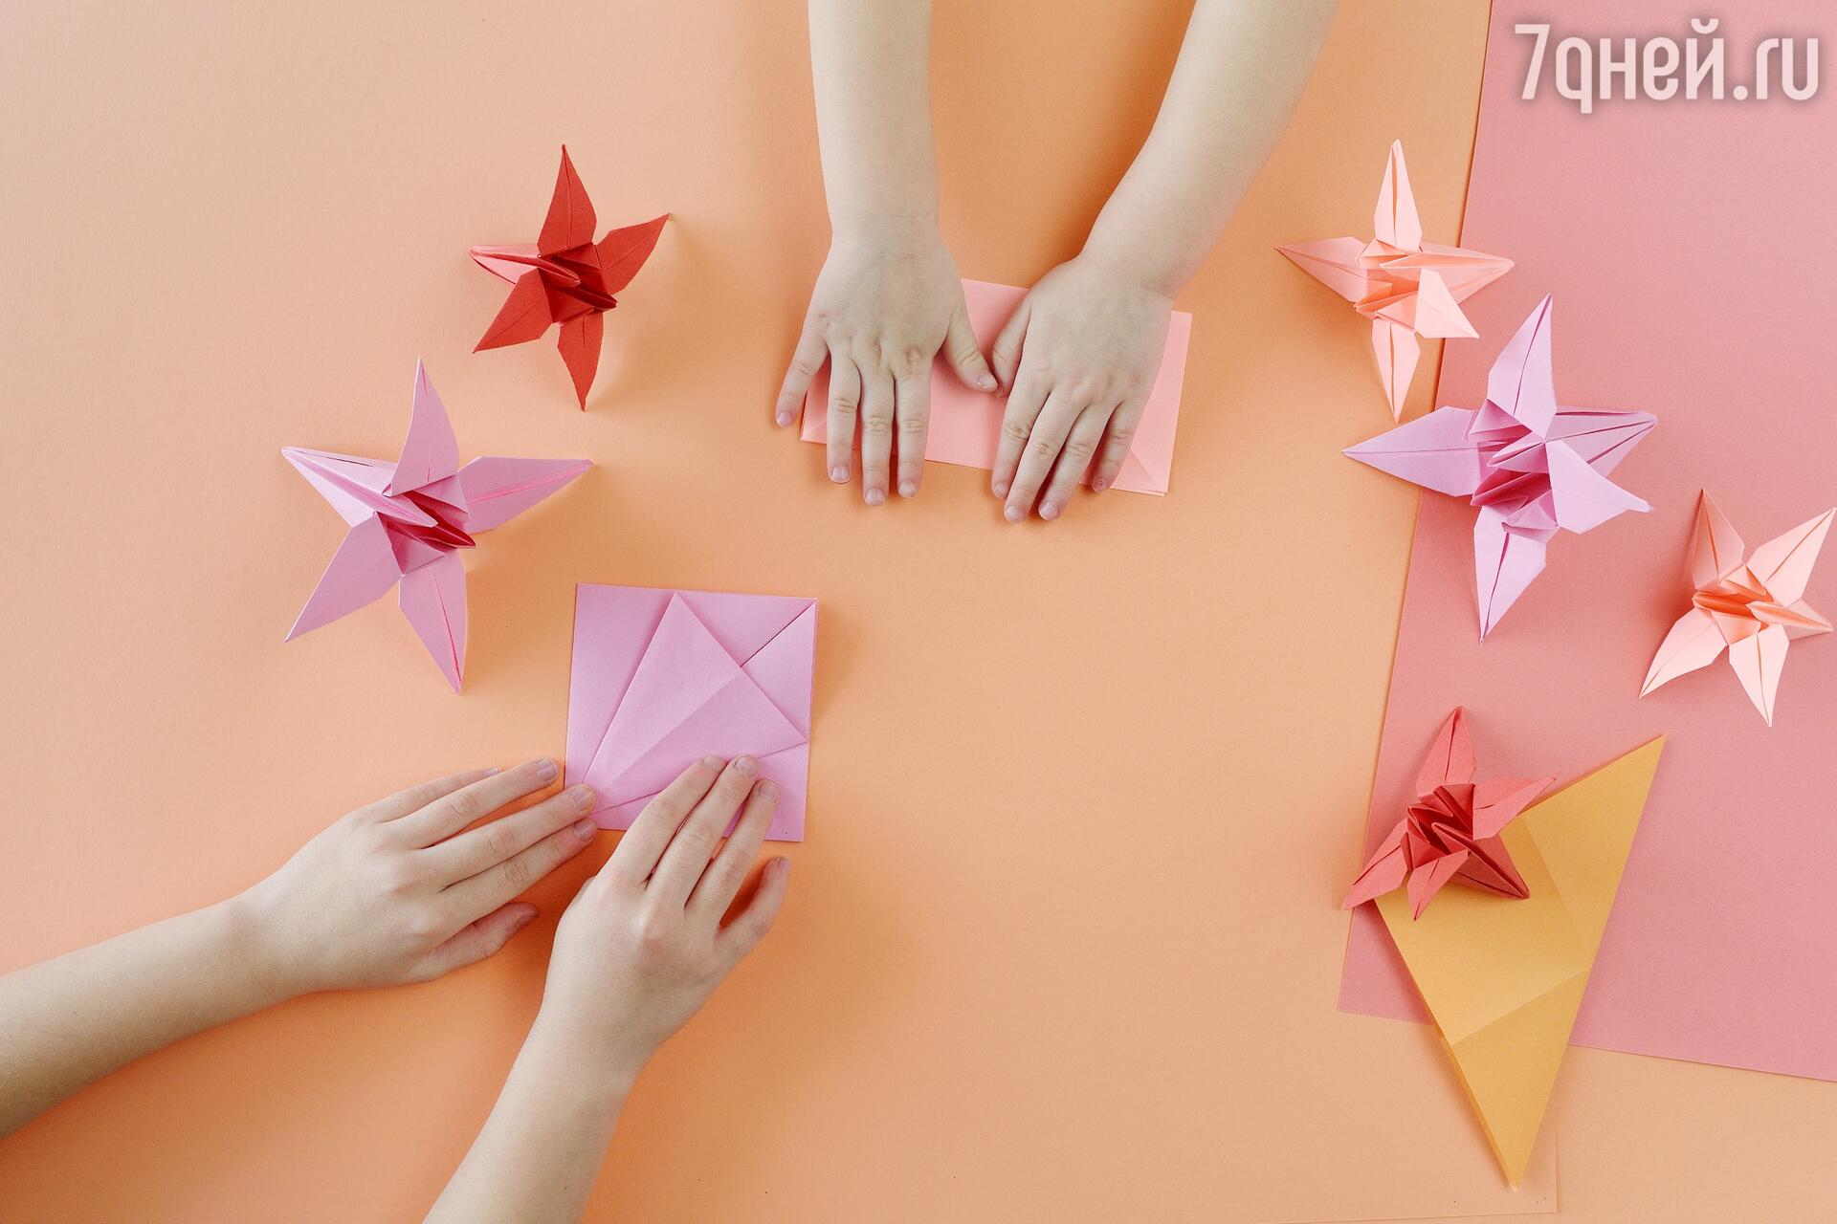

7) **Валяние** – создание скульптур, аксессуаров и композиций из натуральной шерсти. В зависимости от применяемой техники различают *сухое* и *мокрое* валяние.

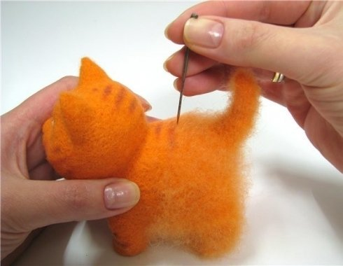

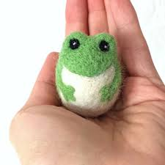

8) **Топиар** — искусство создания декоративных деревьев (настольных и напольных) из природного материала и искусственного декора.

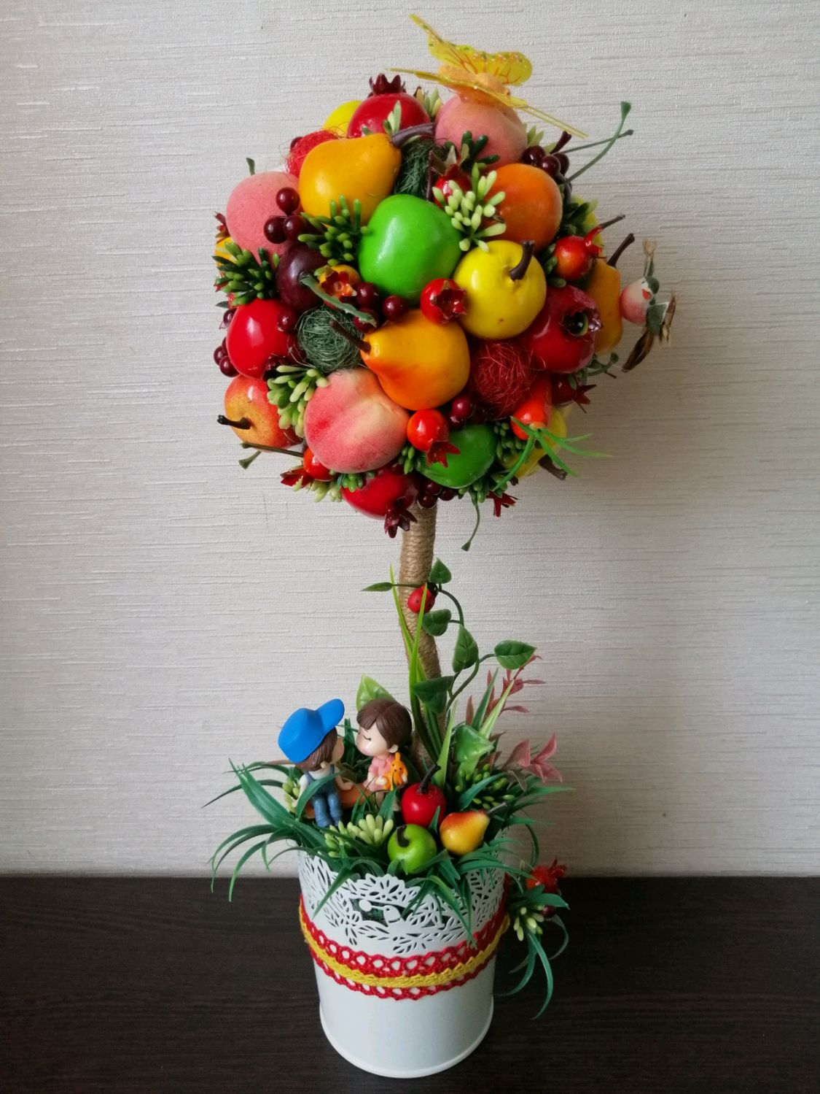

9) **Плетение** – способ изготовления различных изделий из гибких материалов растительного и животного происхождения: прутьев, камыша, соломы, стеблей, корней и тд.

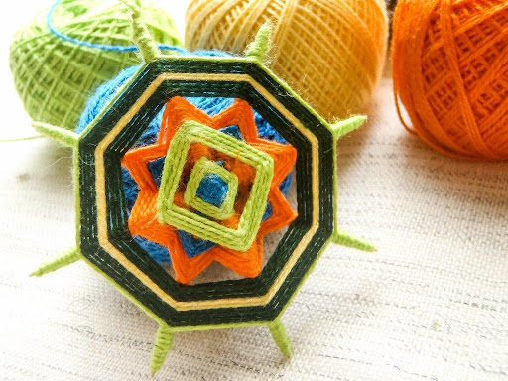

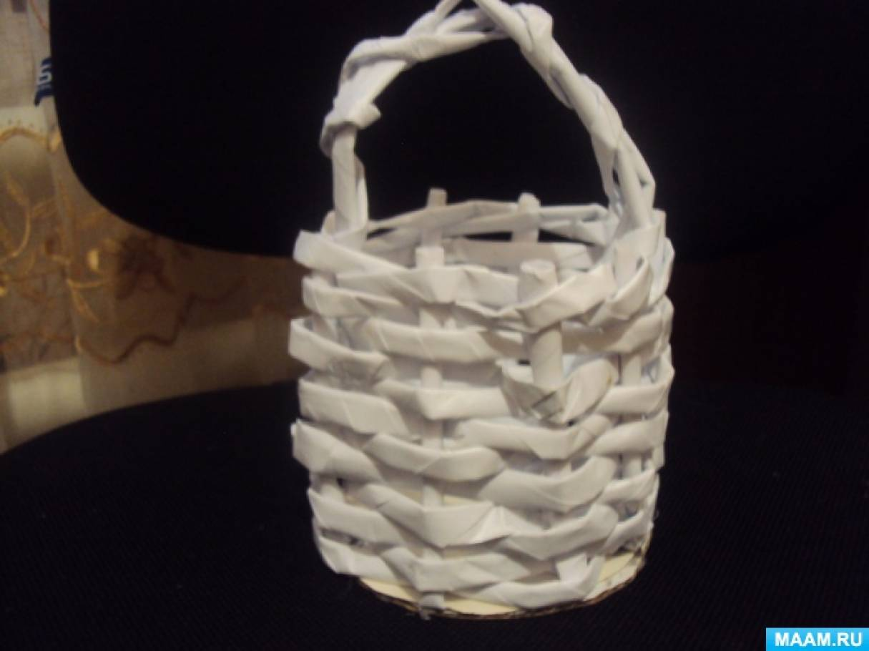

10) **Ткачество** - это текстильное искусство, в котором два отдельных набора пряж или нитей — называемые основой и утком — переплетаются друг с другом под прямым углом, образуя ткань или полотно . Нити основы проходят вдоль куска ткани, а уток — горизонтально.

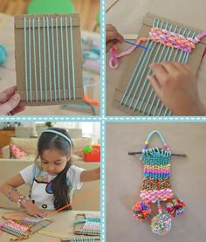

Все необычное привлекает внимание детей, заставляет удивляться. У них развивается познавательный интерес, они начинают задавать вопросы педагогу, друг другу, происходит обогащение и активизация словарного запаса.

Занятия по декоративно –прикладному искусству не утомляют дошкольников, у них сохраняется высокая активность, работоспособность на протяжении всего времени, отведенного на выполнение задания.

Рисование в несколько рук, например, витражного стекла, как коллективная форма работы, сближает детей единой целью, у них развивается навыки культуры общения, эмоционально теплые отношения со сверстниками, происходит усвоение нравственных норм, правил поведения. М. В. Ермолаева пишет: «Вовлекая проблемного ребёнка в подлинно творческую работу, мы способствуем коррекции его мотивационной сферы – основы его поведения, чувствования, эмоционального реагирования. Коллективное детское творчество рождает особую эмоциональную атмосферу, благотворно действующую на психику ребёнка, поскольку в творчестве всегда есть желание заразить своим чувством другого человека»

**Мастер класс для педагогов « Плетение мандалы из ниток»**

         На сегодняшний день педагоги для всестороннего развития детей используют разные технологии. Сегодня я хочу познакомить вас  с одной из них. Это технология плетения мандалы из ниток.

 Мандала — это санскритское слово, означающее круг, центр, в переводе с тибетского означает центр круга с внешними стенами и окружающей средой. Традиционно ее обозначают кругом — символом космоса и природы, самая гармоничная и цельная геометрическая фигура и квадратом — символом Земли и мира, созданного человеком.

     Работа с мандалами является одним из способов развития творческих способностей  у детей. В  современном мире обучение детей направлено на развитие левого полушария, отвечающего за логическое мышление. Правое же обычно остается не задействовано. Но именно оно отвечает за визуализацию, телепатию, ясновидение, творческие способности,  которые мы считаем чем-то необычным, присущим единицам людей.  
Мандала  имеет большую психотерапевтическую ценность, которую открыл Карл Густав Юнг – швейцарский психиатр.

        Работа с мандалой благоприятно сказывается на эмоциональном состоянии людей тревожных, расторможенных, импульсивных и позволяет

развивать у них саморегуляцию.

**Эту технику можно использовать :**

- в кружковой работе;

- как фрагмент какой-либо непосредственно образовательной деятельности;

- в коррекционно-развивающей работе;

-в самостоятельной деятельности детей.

      Совершенно не важно  умеет ли ребенок рисовать, лепить, моделировать, работать с карандашом, красками, пластилином, глиной. Ведь целью не будет создание шедевра, а та внутренняя работа, что позволит душе вылупиться из ограничений, критики, запретов, шрамов, увидеть себя и мир заново.

Плести мандалы вместе с детьми - полезное и увлекательное занятие.

Делаются мандалы быстро и легко. Ими можно украсить стену в гостиной

или детской.

К тому же, это дешево, особенно, если дома завалялись старые клубки

шерсти и разного рода украшения – бусины, пуговицы или что-то похожее.

**Вам понадобятся:**

• 2 палочки от суши,

• пряжа разных цветов,

• ножницы,

• клей, например, ПВА.

**Совет:**если нет палочек, можно заменить их любыми

прутиками или старыми цветными карандашами. Подойдут ветки ивы,

березы и других лиственных. Веселым ярким украшением на новогодней

елке станут маленькие мандалы, их можно сделать из обычных зубочисток и

толстых ниток. Однако, для маленьких детских ручек подойдут плоские

палочки и толстая пряжа.

**Как плести мандалу:**

**1.**Склейте палочки посередине крест-накрест.

Подсушите место склеивания (так ребенку будет легче плести).

**2.**Для удобства можете разметить палочки цифрами от 1 до 4.

**3.**Намотайте пряжу на 1-ую палочку 2 раза, чтобы нить пережала сама себя.

Затем таким же образом наматывайте пряжу по кругу на каждую из палочек.

Замечая цифры, ребенок будет лучше понимать, что делает.

**Совет:**в самом начала намотайте пряжу крест-накрест несколько раз  чтобы серединка не оказалась голой.

**4.**Наматывайте пряжу раз вокруг 1-ой, 2-ой, 3-ей, 4-ой палочек и т.д., пока не

сложится рисунок первого "слоя" глаза.

**5.**Завяжите нить узелком на тыльной стороне  обрежьте нить и начните

наматывать новую, другого цвета. Таким же образом можно намотать еще

несколько цветов.

**Совет:**Новую нить начинать стоит уже с другой палочки, чтобы кончики

старой и новой не мешали друг другу. Потом оба кончика нужно обрезать.

Заканчивать наматывание нити нового цвета желательно на той же палочке, с

которой вы ее начинали.

**6.**Намотав нужное количество цветных слоев, украсьте вашу мандалу тем,

что имеется под рукой или заранее заготовленными украшениями.

В нашем случае были заготовлены желтые кисточки. Чтобы сделать

кисточки, я отрезала 4 нити примерно по 45 см. Затем каждую нить

многократно сложила надвое до нужного мне размера. Когда мандала почти

готова, последней нитью я приматываю сложенную много раз пряжу к концу

изделия. Примотав все заготовки, обрезаю у каждой из них кончики, чтобы

кисточки "расправились".

**Совет:**Также можно добавить перышки, бисер, пуговицы, семена или

желуди, колокольчики, пайетки или другие украшения.

